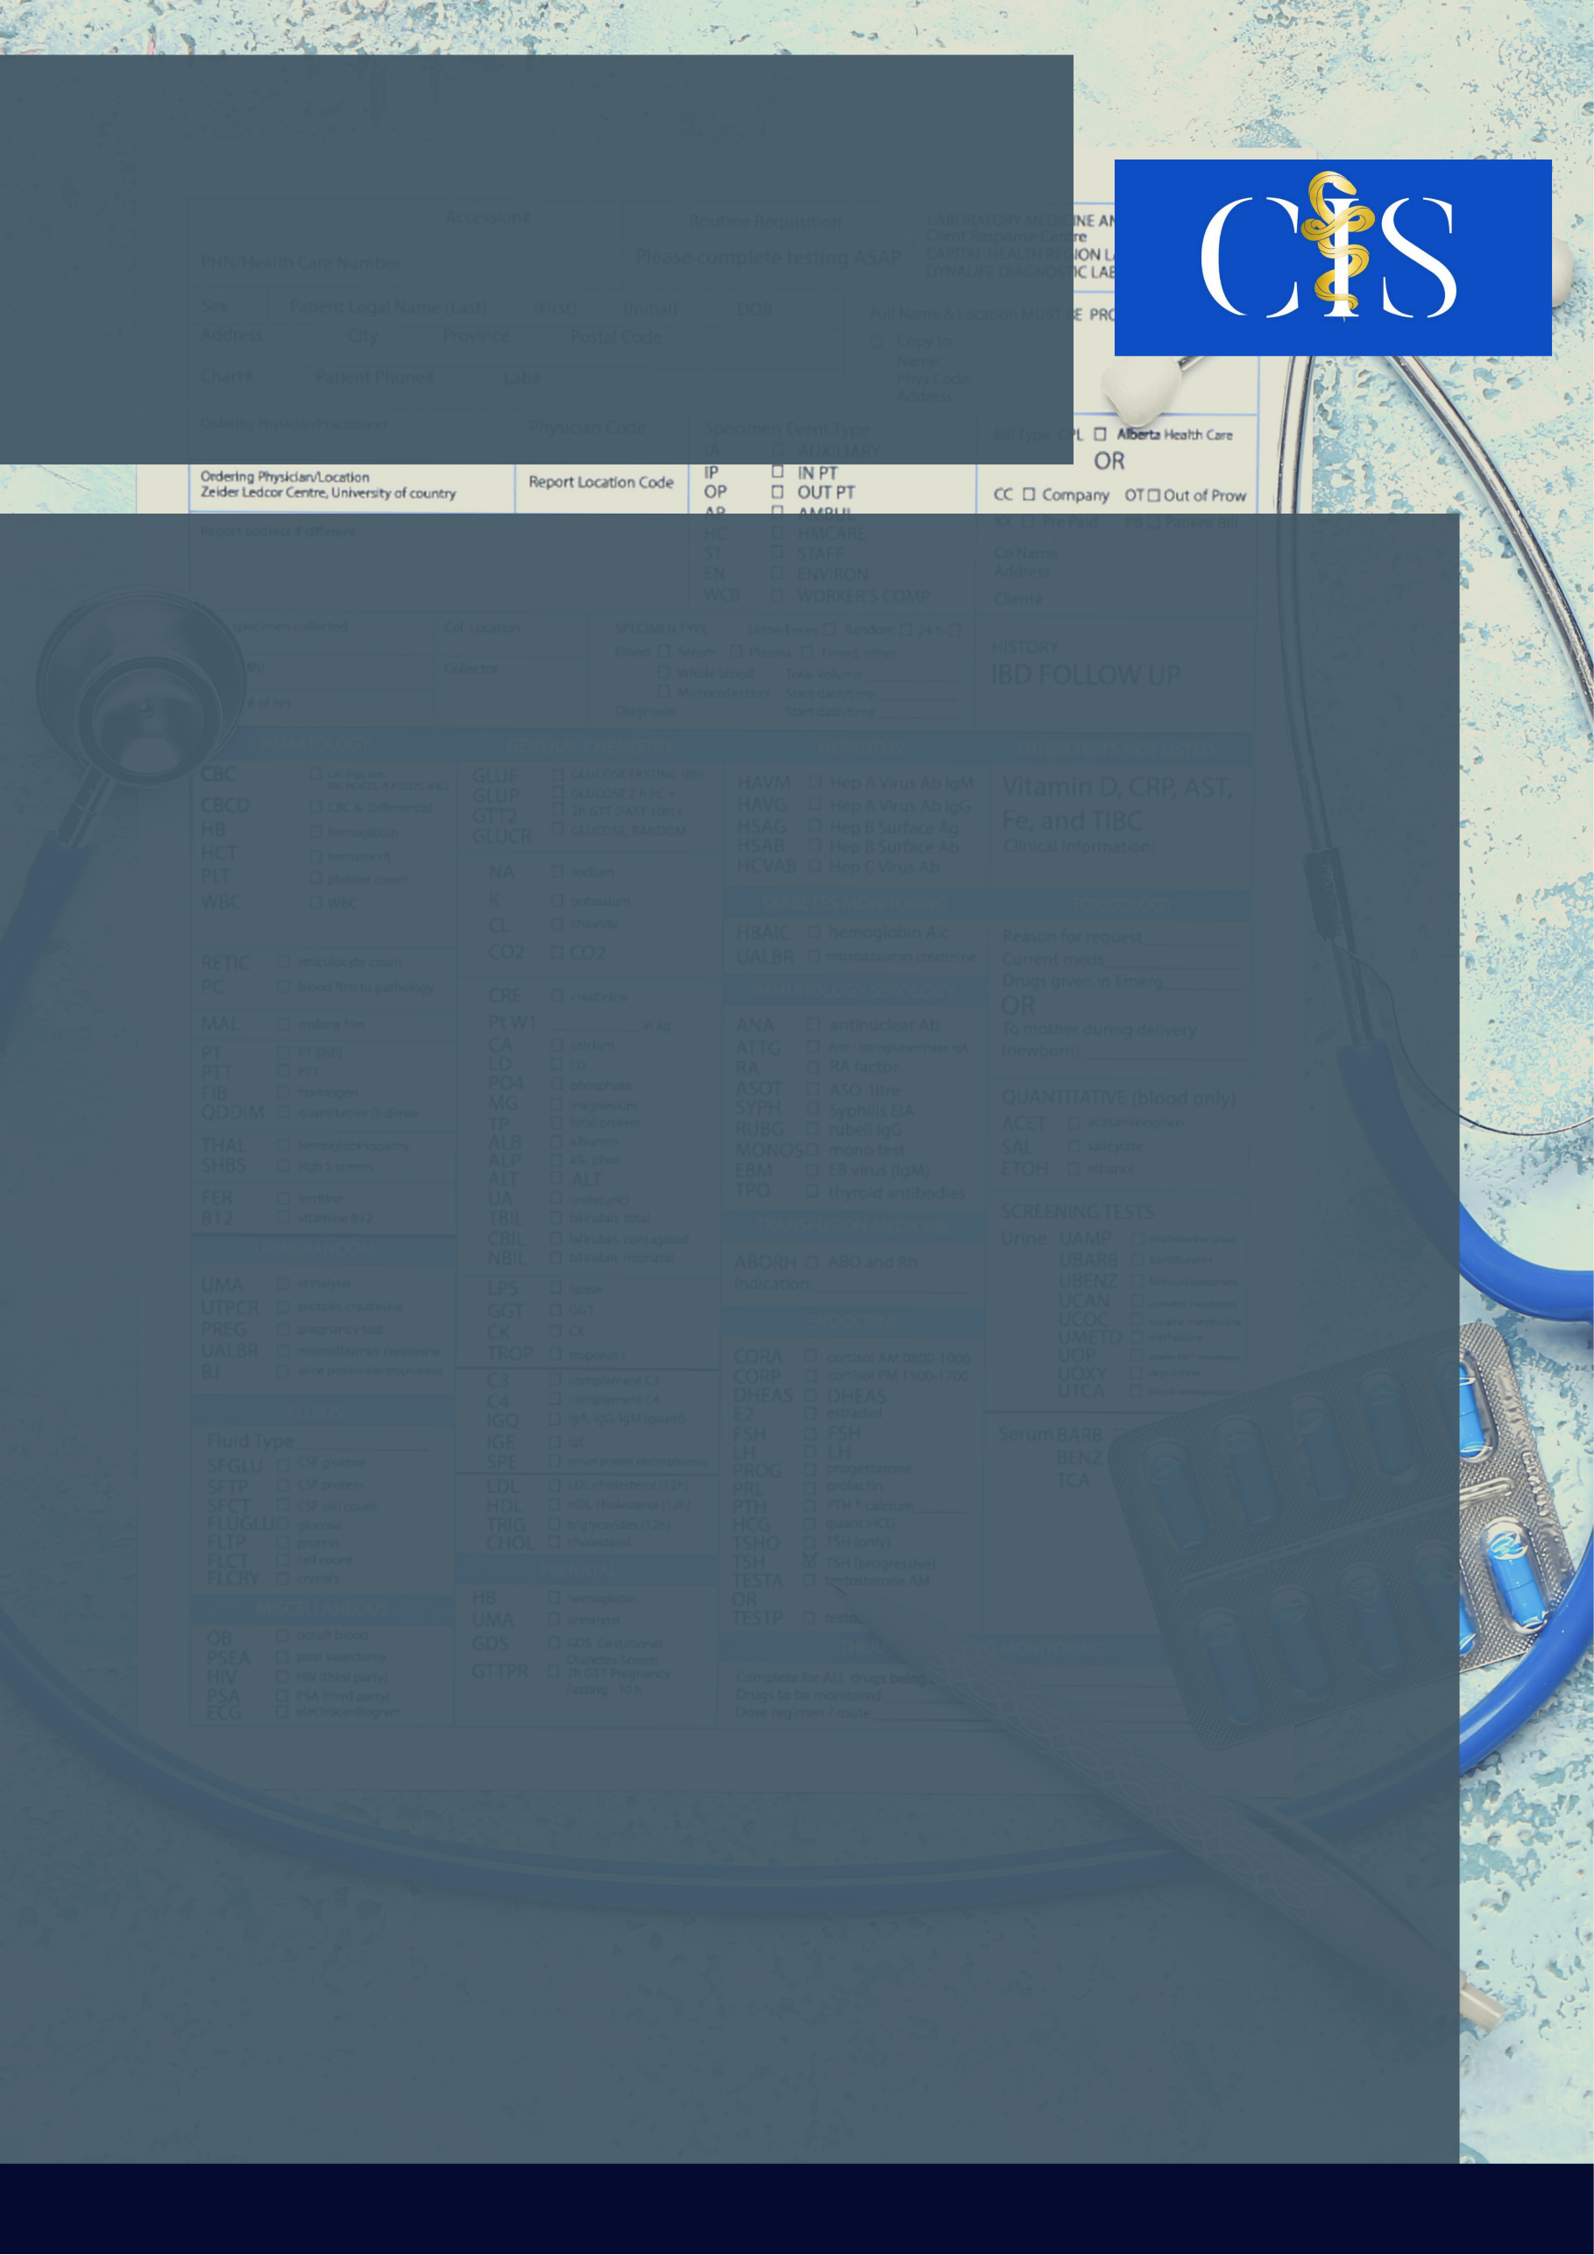

**Apoio:** [**www.editorapasteur.com.br**](http://www.editorapasteur.com.br) **- @editorapasteur**

**INTRODUÇÃO**:

A alopecia androgenética é a forma mais comum de queda capilar e que ocorre a miniaturização folicular progressiva. Como alternativa terapêutica auxiliar, surge a utilização do plasma rico em plaquetas (PRP) como estímulo a neoangiogênese e possível redução no processo de miniaturização do folículo.

**OBJETIVO**:

Descrever a utilização do PRP no tratamento de alopecia androgenética.

**MÉTODO**:

Estudo do tipo revisão integrativa da literatura realizada nos bancos de dados SciELO e PUBMED sobre a utilização do PRP para tratamento de alopecia androgenética e foram utilizados os seguintes descritores “Plasma rico em plaquetas”, “Alopecia androgenética”, “Injeções intradérmicas” e “Dermatologia”. Incluídos na pesquisa artigos que apresentaram texto completo disponível alinhado ao objetivo e nos idiomas inglês e português, foram excluídos artigos situados fora do recorte temporal (2015-2021), fora do objetivo ou que estavam repetidos em mais de um base de dados. Restaram 14 artigos que foram categorizados tematicamente para sua discussão.

**RESULTADOS**:

A coleta do plasma autólogo requer plasmaférese e maquinário para centrifugação. Sua administração intradérmica ou subcutânea em padrão linear deve ser feita logo após a coleta e mediante padrões estabelecidos para permitir que as plaquetas ativadas liberem fatores de crescimento que estimulem a proliferação e diferenciação celular, como os PDGF, o TGF-beta e o VEGF, que estruturam o bulbo capilar e a papila dérmica. Isso viabiliza a multiplicação de células troncos, vascularização local e proteção contra apoptose. Sua ação tecidual também aumenta a expressão do FGF-7, que otimiza o tempo da fase anágena no ciclo. O couro cabeludo mostra sinais visíveis de melhora a partir de 2 meses e requer periodicidade da injeção para manutenção do resultado a longo prazo.

**CONCLUSÃO**:

O arsenal terapêutico para alopecia androgenética é vasto e o uso do PRP surge para agregar resultados, mas não substitui os tratamentos já existentes. Suas entraves são o custo e dificuldade de padronizar o uso. Nesse sentido, são necessários mais estudos que fomentem a literatura médica

Palavras-chave:

*Plasma rico em plaquetas. Alopecia androgenética. Injeções intradérmica. Dermatologia.*

Filiações:

Discente, Centro Universitário UNIFACID, Teresina, PI.

Discente, Centro Universitário UNIFACID, Teresina, PI.

Discente, Centro Universitário UNIFACID, Teresina, PI.

Discente, Centro Universitário UNIFACID, Teresina, PI.

2 Docente, Centro Universitário UNIFACID, Teresina, PI.

Autores: Adhonias Carvalho Moura, Anna Joyce Tajra Assunção, Pedro Henrique Freitas Silva, Maria Clara Leal Pereira, Amanda Tauana Oliveira e Silva 2.

Uso de Plasma Rico em Plaquetas para Tratamento de Alopecia Androgenética